Xây dựng phần mềm   
HỆ THỐNG CỬA HÀNG CHO THUÊ BĂNG ĐĨA

1. Mô hình use case

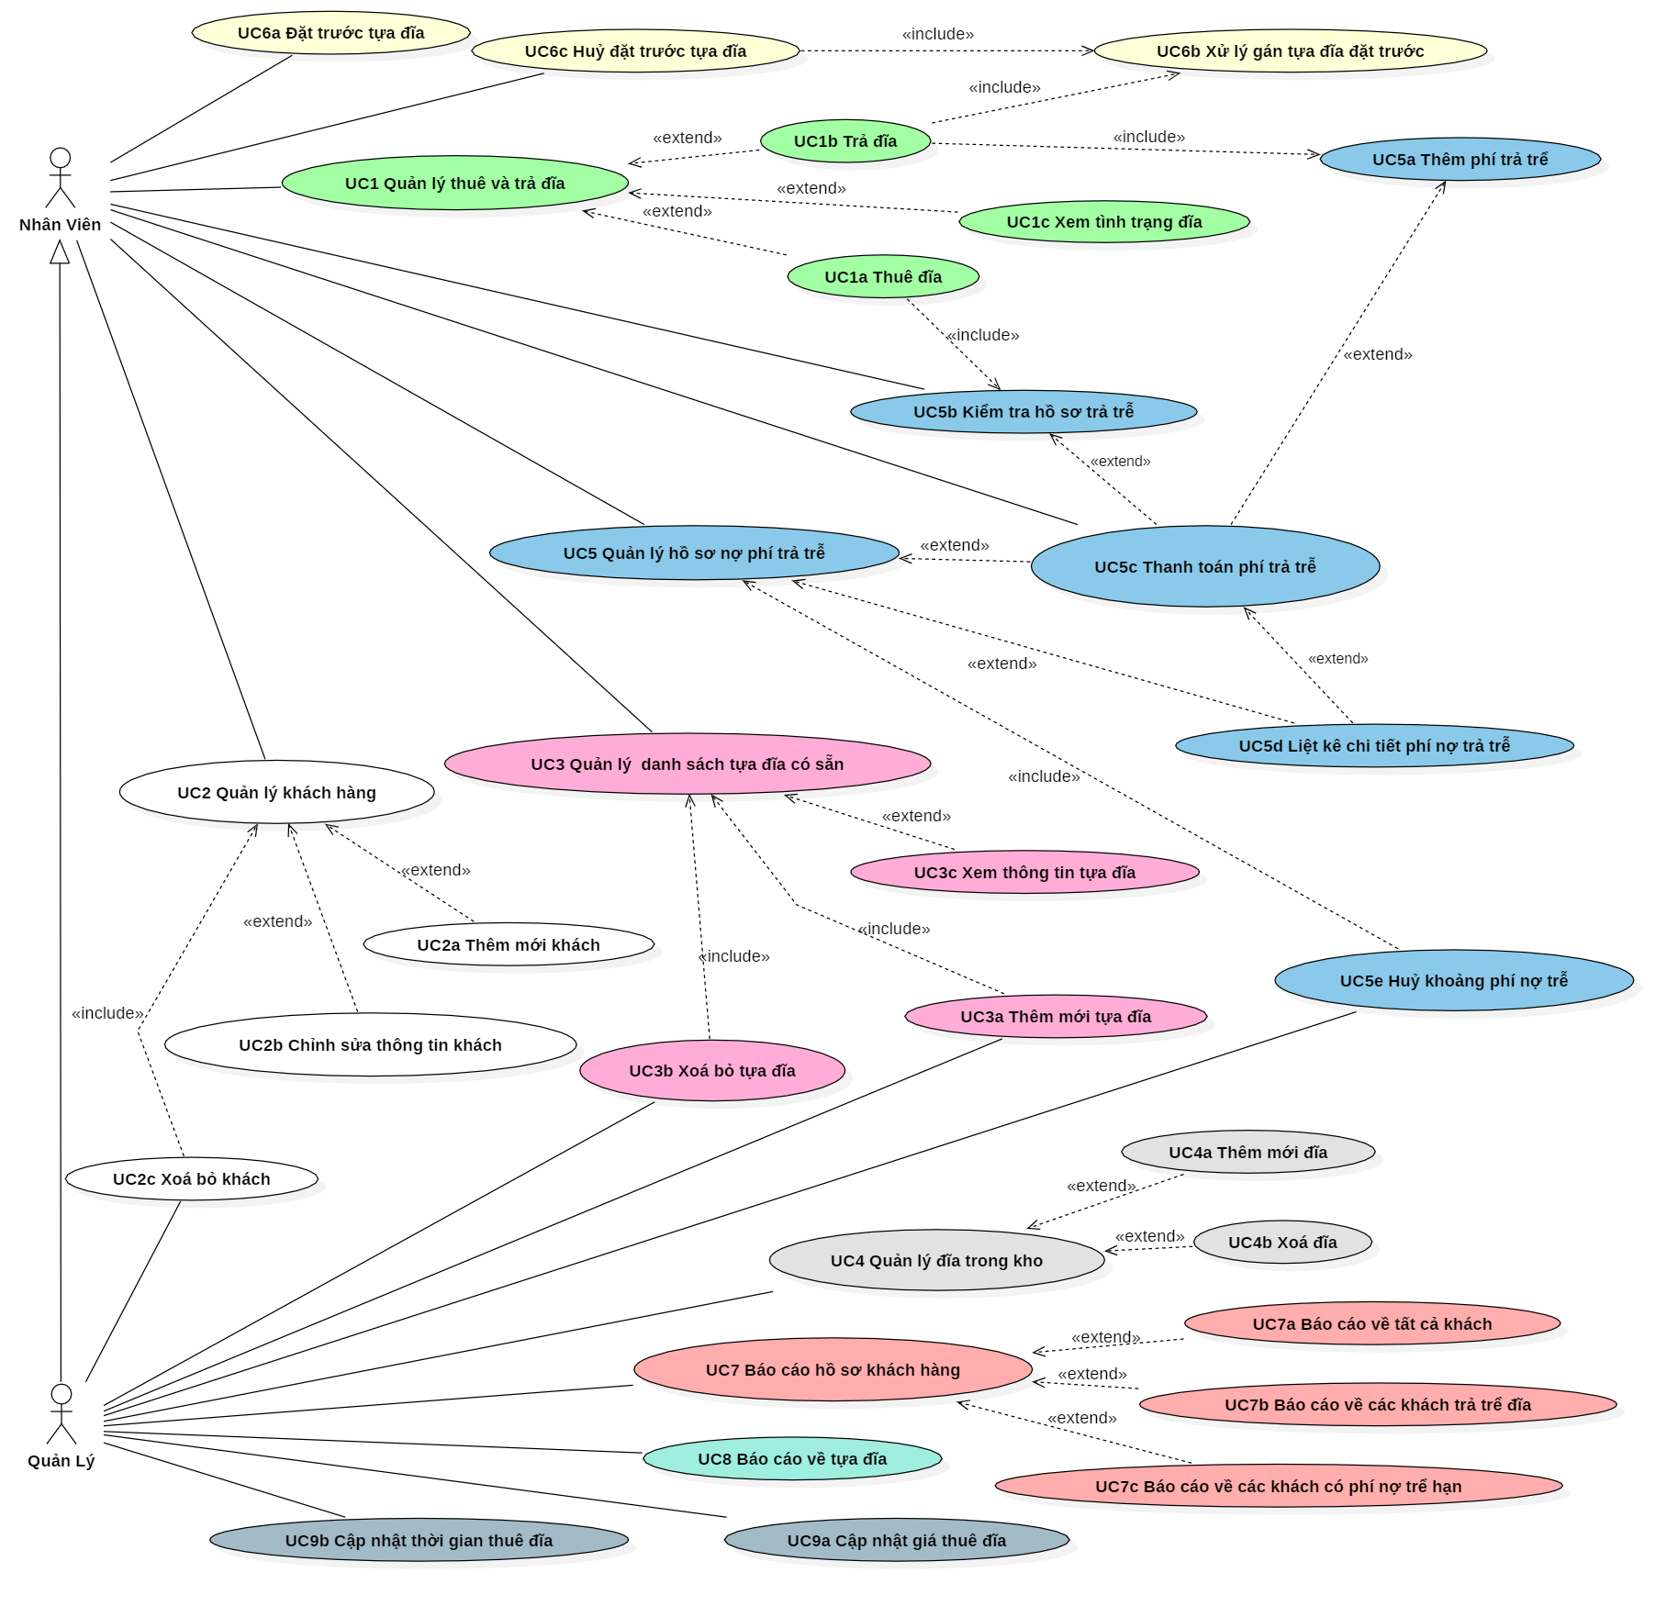

1. Danh sách tác nhân và mô tả

|  |  |  |
| --- | --- | --- |
| **Tác nhân** | **Mô tả** | Ghi chú |
| aaa |  |  |
|  |  |  |

1. Danh sách các use case và mô tả